**Análisis Modal Operacional de señales de ruido neutrónico para la caracterización mecánica del núcleo de un PWR**

**Luis Alejandro Torres Delgado, Cristina Montalvo Martín, Agustín García-Berrocal Sánchez**

Departamento de Energía y Combustibles, Escuela Técnica Superior de Minas y Energía, Universidad Politécnica de Madrid, 28003 Madrid

**Resumen**

Las técnicas de Análisis Modal Operacional (OMA) son ampliamente utilizadas para el estudio de propiedades dinámicas e identificación modal de sistemas y estructuras, y se basan únicamente en las medidas de la respuesta mecánica del sistema bajo estudio. Normalmente estas medidas se obtienen de acelerómetros dispuestos sobre la estructura. En el caso de un reactor nuclear comercial, no es posible introducir acelerómetros en el núcleo, pero es posible medir la respuesta mecánica indirectamente utilizando los detectores de neutrones. Además, no es posible conocer directamente las excitaciones de entrada, ya que son muy variadas y de naturaleza tanto mecánica como termohidráulica. La excitación global puede asumirse de naturaleza aleatoria como ruido blanco gaussiano.

Se conoce como ruido neutrónico a las fluctuaciones en el tiempo de la población de neutrones en una región. Esta magnitud está relacionada con la potencia del reactor y proporciona también información sobre los fenómenos que tienen lugar en el interior del núcleo. La fuerte relación que existe entre la neutrónica, la mecánica y la termohidráulica, permite que a través del análisis y seguimiento del ruido neutrónico se pueda apreciar una gran cantidad de fenómenos al mismo tiempo. El ruido neutrónico es recogido por una matriz de contadores de neutrones repartidos dentro y fuera del núcleo. El número de sensores puede rondar los 50 o más, según el diseño.

El presente trabajo expone el uso de la técnica EFDD (Enhance Frecuency Domain Decomposition) sobre datos reales para caracterizar una resonancia en el entorno de los 8 Hz. Esta región tradicionalmente se asocia a un modo de vibración de la vasija, conocido como “Beam Mode”. Los resultados obtenidos son prometedores y muestran que la metodología proporciona información de manera eficiente que permite caracterizar este tipo de resonancias y ayuda a identificar los orígenes físicos de las mismas. En línea con estudios anteriores, se comprueba que la resonancia analizada no parece corresponder a un movimiento pendular en los reactores de tipo KWU.

**Palabras clave:** OMA; FDD; EFDD; Beam Mode; ruido neutrónico; reactor PWR.

**Abstract**

Operational Modal Analysis (OMA) techniques are widely used for the study of dynamic properties and modal identification of systems and structures, and are based solely on measurements of the mechanical response of the system under study. Normally these measurements are obtained from accelerometers arranged on the structure. In the case of a commercial nuclear reactor, it is not possible to introduce accelerometers into the core, but it is possible to measure the mechanical response indirectly using neutron detectors. In addition, it is not possible to know the input excitations directly, since they are very varied and are both mechanical and thermohydraulic in nature. The global excitation can be assumed to be random in nature as Gaussian white noise.

Neutron noise is known as the fluctuations in time of the population of neutrons in a region. This magnitude is related to the power of the reactor and also provides information on the phenomena that take place inside the core. The strong relationship that exists between neutronics, mechanics and thermohydraulics, allows a large number of phenomena to be appreciated at the same time through the analysis and monitoring of neutron noise. The neutron noise is picked up by an array of neutron counters spread inside and outside the core. The number of sensors can be around 50 or more, depending on the design.

This paper exposes the use of the EFDD (Enhance Frequency Domain Decomposition) technique on real data to characterize a resonance around 8 Hz. This region is traditionally associated with a vibration mode of the vessel, known as "Beam Mode". The results obtained are promising and show that the methodology efficiently provides information that allows to characterize this type of resonances and helps to identify their physical origins. In line with previous studies, it is verified that the analyzed resonance does not seem to correspond to a pendular movement in KWU type reactors.

**Keywords:** OMA; FDD; EFDD; Beam Mode; neutron noise; PWR reactor.

# Introducción

El Análisis Modal Operacional o en inglés *Operational Modal Análisis* (OMA) es un conjunto de metodologías ampliamente utilizado en el estudio de las propiedades dinámicas de sistemas y estructuras [1]. Hoy en día es una herramienta ampliamente empleada para la identificación modal, con numerosas aplicaciones en ingeniería civil, ingeniería mecánica e industrial, ingeniería aeroespacial, etc. [2]–[4] . Las técnicas se refieren a métodos de identificación modal basados únicamente en mediciones de respuesta de los sistemas. Normalmente las medidas empleadas se obtienen de acelerómetros dispuestos sobre la estructura. En el caso de un reactor nuclear comercial, no es posible introducir acelerómetros en el núcleo, pero es posible medir la respuesta mecánica indirectamente utilizando los detectores de neutrones. Además, no es posible conocer directamente las excitaciones de entrada, ya que estas son muy variadas y de naturaleza tanto mecánica como termohidráulica. Por lo tanto, La excitación global puede asumirse de naturaleza aleatoria como ruido blanco gaussiano.

El ruido neutrónico está relacionado con la potencia del reactor y proporciona información sobre los fenómenos que tienen lugar en el interior del núcleo [5]. La fuerte relación que existe entre la neutrónica, la mecánica y la termohidráulica, permite que a través del análisis y seguimiento del ruido neutrónico se pueda apreciar una gran cantidad de fenómenos al mismo tiempo, [6], [7], es decir, los diferentes modos vibraciones mecánicas y perturbaciones producen cambios en la moderación que a su vez influyen en la distribución espacial de la población neutrónica debido.

Generalmente los reactores comerciales disponen de una matriz de contadores de neutrones distribuidos dentro y fuera del núcleo. El número de sensores puede rondar los 50 o más, según el diseño [8].

Se conoce como Beam Mode a una resonancia ubicada en el entorno de 8 Hz atribuida habitualmente al movimiento pendular del barrilete del núcleo [9], [10]. Su caracterización y seguimiento han sido objeto de diversos estudios. Entre estos, podemos destacar el trabajo realizado por investigadores de Chalmers en conjunto con la Central Nuclear de Ringhals [11]–[13]. En estos, durante los últimos 20 años, se han desarrollado y probado varios métodos sobre datos reales de ruido neutrónico para diagnosticar vibraciones anómalas relacionadas con el movimiento del barrilete del núcleo, así como identificar o detectar desgastes en la vasija y otros elementos internos [11]–[15]. En algunos estudios [14] se concluyó que el Beam Mode se compone de dos resonancias; una relacionada con el movimiento del barrilete del núcleo y otra relacionada con las vibraciones de los elementos combustibles. En las metodologías desarrolladas por Chalmers [13], [14], [16], se estableció que las señales de los diferentes detectores deben combinarse convenientemente para potenciar el efecto del Beam Mode, reduciendo o eliminando las componentes que no se deseen observar. Seguidamente, a las funciones resultantes, se les realiza un ajuste no lineal basado en la fórmula de Breit-Wigner [17]–[19]. Este método tiene algunas desventajas como, que es necesario asumir previamente el número de resonancias antes de aplicar el método de ajuste y que los datos de inicio deben ser relativamente precisos para que el método proporcione un ajuste adecuado. Por lo anterior, el método introduce cierto grado de subjetividad que depende de la experiencia del analista.

En el marco del proyecto europeo CORTEX, durante varios años, se trabajó en el desarrollo y aplicación de métodos avanzados de procesamiento de señales y análisis de ruido para la monitorización de núcleos [20]. Se ha demostrado que existen varias perturbaciones con diferentes orígenes físicos [21], que no pueden ser distinguidas y separadas en las señales de los detectores de neutrones por técnicas estándar de análisis de ruido o por metodologías de tiempo-frecuencia-amplitud como wavelets o transformada de Hilbert Huang. Una de las contribuciones recientes de CORTEX desarrollada por UPM (Universidad Politécnica de Madrid) y PSI (Paul Scherrer Institute) es el uso de técnicas del OMA en datos de ruido de neutrones simulados [22]. Esta metodología permite distinguir la contribución de diferentes fenómenos actuando en un mismo rango de frecuencia. Por otro lado, su capacidad para manejar resonancias muy próximas y recopilar toda la información de todos los detectores disponibles en diferentes ubicaciones lo hace particularmente interesante en el estudio del Beam Mode.

De las diversas metodologías del OMA, una de ellas es *Enhance Frecuency Domain Decomposition* (EFDD). Esta se basa en la Descomposición en Valores Singulares de la matriz de PSDs (*Power Spectral density*) de todos los detectores [22]. Esto permite obtener los valores singulares en orden descendente y los vectores singulares que son los corresponden a los modos vibracionales. Utilizando el *Modal Assurance Criterion* (MAC), es posible determinar el rango de frecuencia de las diferentes resonancias [23]. También se obtienen otros parámetros como la frecuencia y la relación de amortiguamiento.

Para probar la metodología, en este trabajo, el método se aplica a datos procedentes de detectores de neutrones de reactores PWR (*Pressurized Water Reactor*) de diseño KWU. Concretamente se busca caracterizar la región de frecuencia del Beam Mode. Los resultados muestran que EFDD es capaz de caracterizar la región del Beam Mode de forma objetiva, sin suposiciones previas acerca del número de resonancias en el rango de interés, y teniendo en cuenta todos los detectores incore de forma simultánea. La aplicación de la metodología proporciona la amplitud, la relación de amortiguamiento y la frecuencia de las resonancias alrededor del Beam Mode.

# Análisis Modal Operacional

En este apartado se resumen las bases teóricas del OMA, centrándose concretamente en la técnica de EFDD, así también se recogen las hipótesis de partida que permiten justificar su aplicación en datos de ruido neutrónico.

La EFDD deriva de la *Frequency Domain Decomposition* (FDD). Ambas técnicas se aplican a las funciones de respuesta de frecuencia (FRF) debido a su capacidad para detectar raíces múltiples y, por lo tanto, la posibilidad de contar el número de modos dominantes en una frecuencia determinada. Sin embargo, la EFDD añade un criterio denominado *Modal Assurance Criterion* (MAC) que permite acotar el rango de frecuencia de las resonancias. Este criterio está basado en la similitud de los vectores singulares que resultan de la factorización matricial [23][1].

El enfoque de estas técnicas se basa en el hecho de que los modos se pueden estimar a partir de las densidades espectrales. Para lo cual se lleva a cabo una Descomposición en Valores Singulares (SVD) de cada una de las matrices de densidad espectral. Esta descomposición corresponde a una identificación de grado único de libertad (SDOF) del sistema para cada valor singular.

En términos generales, la base del análisis modal desde un punto de vista experimental es la denominada ecuación del sistema, que descrita en el dominio del tiempo queda:

|  |  |
| --- | --- |
| $$y(t)=g(t)*x(t)$$ | (1) |

Esta expresión conecta la excitación de entrada $x(t)$ con la respuesta medida del sistema $y(t)$ a través de la función de respuesta al impulso (IRF) $g(t)$ del sistema mediante convolución:

|  |  |
| --- | --- |
| $$[g*x](t)=\int_{-∞}^{∞}{g(τ)x(t-τ)dτ}$$ | (2) |

Donde $t$ es la variable de tiempo integrada de –∞ a +∞. La convolución se puede interpretar como el nivel de superposición que tienen dos funciones a medida que se desplazan una sobre la otra. En el caso de entradas y salidas multidimensionales, $g(t)$ es una matriz de IRFs.

Se requieren algunas suposiciones sobre la entrada. Si la entrada es ruido blanco, las ecuaciones se simplifican, pero esto rara vez es el caso, ya que la excitación a menudo tiene una distribución espectral propia. Además, en las señales de los detectores es habitual observar ruidos y eventuales armónicos espurios debidos a equipos rotatorios. Así, en el caso general, se supone que el sistema o estructura en estudio es excitado por fuerzas desconocidas que son la salida del llamado sistema de excitación compuesto por ruido blanco gaussiano estacionario de media cero. Con estas suposiciones, la respuesta medida puede ser interpretada como la salida del sistema combinado en serie, constituido por el sistema de excitación y la estructura. La Figura 1 esquematiza lo anterior.

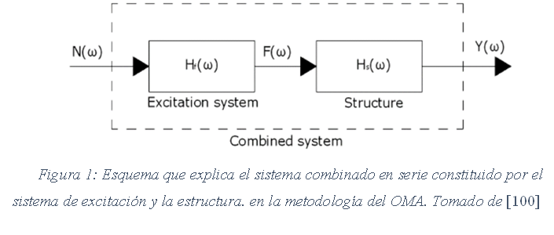

Figura : Esquema que explica el sistema combinado en serie en la metodología OMA. Constituido a la izquierda por el sistema de excitación y a la derecha la estructura [1].

Por medio de la transformada de Fourier, la ecuación (1) pasa a definirse en el dominio de la frecuencia:

|  |  |
| --- | --- |
| $$Y(jω)=H(jω)X(jω)$$ | (3) |

Donde $H\left(jω\right)$ contiene el conjunto de Funciones de Respuesta en Frecuencia (FRFs) del sistema. Cuando se conocen tanto la entrada $X(jω)$ como la salida $Y(jω)$, los FRF se pueden calcular y utilizar directamente para la extracción del modelo. Dado que en el OMA no se conocen, es necesario realizar más suposiciones y desarrollo matemático. Análogamente, la ecuación (1) se puede expresar en términos de densidades espectrales de potencia:

|  |  |
| --- | --- |
|  | (4) |

Donde $G_{yy}$ y $G_{xx}$ son la densidad espectral de potencia (PSD) de la salida y la entrada respectivamente. La PSD se define como la transformada de Fourier de la autocorrelación de la señal. La Integral de la PSD sobre un cierto rango de frecuencia denota la energía contenida en la señal en ese rango de frecuencia. Cuando la PSD se calcula sobre una sola señal, se denomina APSD (*Auto Power Spectral Density*), pero en el caso de considerar dos señales diferentes, se denomina CPSD (*Cross Power Spectral Density*).

La matriz de PSDs de las entradas $G_{xx}$ se desconoce en el OMA y $G_{yy}$ es la matriz de PSDs de las señales medidas. La dimensión de $G_{yy}$ es $n×n$, siendo $n$ el número de canales de medida considerados. La matriz de PSDs $G_{yy}$ se expresa de la siguiente forma:

|  |  |
| --- | --- |
| $$G_{yy}(jω)_{i}={\left[\begin{matrix}APSD_{11} & CPSD_{12} & ⋯ & CPSD_{1n} \\ CPSD_{21} & APSD_{22} & ⋯ & CPSD_{2n} \\ ⋮ & ⋮ & ⋱ & ⋮ \\ CPSD_{n1} & CPSD_{n2} & ⋯ & APSD_{nn}\end{matrix}\right]}_{i}$$ | (5) |

La demostración de que $H(jω)$ relaciona las matrices de densidad espectral de potencia de las señales de entrada y salida puede encontrarse en [1].

$G_{yy}$ se descompone a continuación en un conjunto de valores y vectores singulares por medio de la de descomposición en valores singulares (SVD). Esta descomposición se realiza para identificar modelos de un solo grado de libertad del problema. La descomposición en valores singulares de una matriz $A$ compleja $m×n$ es la siguiente factorización:

|  |  |
| --- | --- |
| $A=U Σ V^{H}$, | (6) |

donde $U$ y $V$ son unitarios y $Σ$ es una matriz diagonal que contiene los valores singulares reales en orden descendente. Para una matriz hermítica y definida positiva, como la matriz de PSDs $G_{yy}$, se deduce que $U$ y $V$ son idénticas, por lo que nos queda que:

|  |  |
| --- | --- |
| $$G_{yy}=UΣU^{H}$$ | (7) |

La descomposición en valores singulares se realiza para cada una de las matrices en cada frecuencia.

El número de elementos distintos de cero en la diagonal de la matriz singular corresponde al rango de cada matriz de PSDs. Los vectores singulares corresponden a una estimación de los modos y los valores singulares correspondientes son las densidades espectrales del sistema SDOF expresadas en la ecuación (7).

Por lo tanto, la descomposición en valores singulares es capaz de diferenciar en modos vibracionales dominantes y no dominantes. Dado que se conocen las perturbaciones de entrada (ruido blanco), se pueden establecer vínculos entre los valores singulares y la amplitud de las perturbaciones. Además, los vectores singulares contienen información espacial de la contribución de cada modo vibracional en cada detector. Es importante mencionar que las distintas componentes de los vectores singulares son números complejos con su correspondiente módulo y fase. La fase observada en cada componente da información sobre la forma del modo en ese detector en particular, por lo que, dependiendo de las características de los vectores singulares, se pueden extraer conclusiones del tipo de fenómenos que causan ese modo de vibración.

los siguientes pasos en el caso de la EFDD, consiste en añadir una serie de pasos donde se acota el rango de frecuencia de la resonancia, para lo cual, se emplea el criterio denominado MAC. Una vez acotado el rango, podemos definir otros parámetros como la frecuencia y la relación de amortiguamiento. El cálculo del MAC se basa en el grado de similitud entre vectores singulares de una resonancia, definido según [23] como:

|  |  |
| --- | --- |
|  | (8) |

Donde $\left\{ϕ_{ref}\right\}$ es el vector singular (modo) en el pico de la resonancia y $\left\{ϕ_{k}\right\}$ es un vector singular alrededor de la vecindad de una resonancia. Normalmente, como regla general, el valor umbral de 0,8 se utiliza para considerar la similitud entre dos modos, aunque este criterio dependerá de cada análisis.

Una vez definido el rango de frecuencia del modo, por transformada inversa de Fourier de los espectros de valor singular, se obtiene la función de autocorrelación. A partir de esto, se estiman la frecuencia $ω_{d}$ y la relación de amortiguamiento *ζ*. La amplitud se extrae directamente del valor singular. La frecuencia se obtiene a partir del número de cruces por cero que se tenga en la ventana extraída de la función de autocorrelación, y la relación de amortiguamiento de la definición del decremento logarítmico como [24]:

|  |  |
| --- | --- |
|  | (9) |

donde $r_{o}$ es el primer máximo y $r_{k}$ el k-ésimo extremo de la ventana de autocorrelación. A partir de un ajuste lineal se obtiene el decremento logarítmico y se calcula el coeficiente de amortiguamiento según [24], de la siguiente manera:

|  |  |
| --- | --- |
| $$ξ_{k}=\frac{δ_{k}}{\sqrt{4π^{2}+δ_{k}^{2}}}.$$ | (10) |

Por último, se estudian las fases de los vectores singulares de cada resonancia, estos tienen tantas coordenadas como número de detectores se utilicen en el análisis. Por lo tanto, las fases de cada coordenada muestran cómo se manifiesta cada resonancia en cada detector, por lo que es posible ver el tipo de vibración en estudio. Esto es particularmente interesante para rastrear el origen físico de cada resonancia.

Ambas técnicas FDD y EFDD se usan ampliamente en la industria para el análisis de modos mecánicos de vibración. Los siguientes apartados describen las primeras aplicaciones de esta metodología en el contexto nuclear.

# Datos analizados

En los reactores nucleares, el flujo neutrónico generalmente se capta a través de sensores ubicados fuera y dentro del núcleo. los reactores estudiados son dos PWR-KWU de tres y cuatro lazos. En estos casos, el flujo neutrónico se recoge gracias a 36 y 48 detectores incore respectivamente y 8 excore en ambos casos. En la Figura 2, a la izquierda, se representan en rojo las posiciones radiales de las lanzas de instrumentación incore del reactor de cuatro lazos. La posición de cada lanza se especifica mediante las coordenadas y/x (letra y número) del esquema (por ejemplo, “G10”). (no hay letra "I"). A la derecha se representan las posiciones axiales en cada una de las lanzas de instrumentación, el nivel 1 es el superior y el nivel 6 es el inferior. La frecuencia de muestreo de las señales es de 250 Hz, y La longitud de los registros es de 30 min.

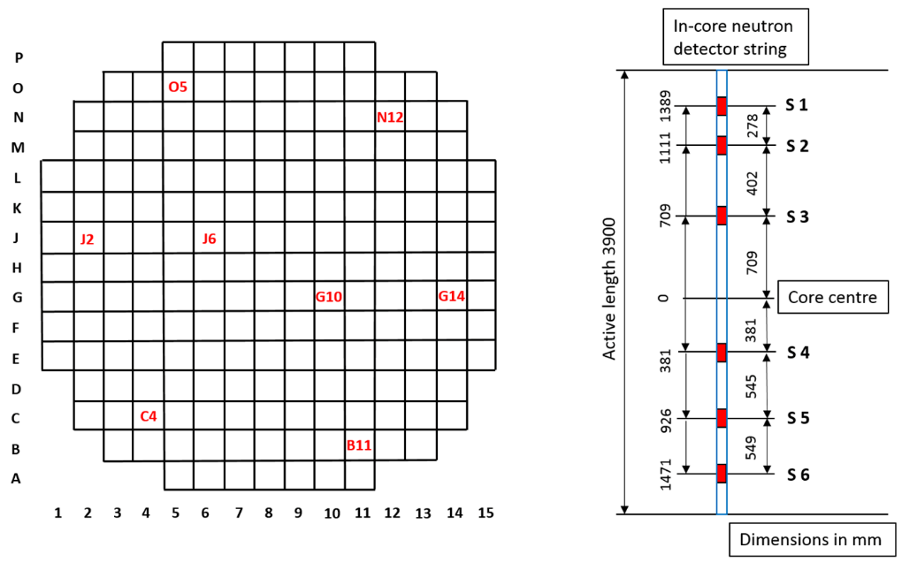

Figura : Disposición radial y axial (marcados en rojo) de los detectores de neutrones incore en el reactor estudiado

1. **Resultados y discusión**

A continuación, se exponen los principales resultados obtenidos en el estudio. nos centraremos en presentar los resultados correspondientes al reactor de tres lazos, en los análisis presentados se emplean los detectores incore. En primer lugar. la Figura 3, presenta los espectros obtenidos después de efectuar la descomposición en valores singulares. El gráfico muestra los primeros cinco valores singulares (SVDi). Los tres primeros valores singulares son los más importantes, mientras que el cuarto y quinto en colores morado y verde respectivamente, presentan valores muy bajos. Al incluir todos los sensores incore, los espectros de los primeros valores singulares contienen las fuentes dominantes que afectan al ruido neutrónico en todo el rango de frecuencia. Se puede observar que en la vecindad del rango Beam Mode (8 Hz), los primeros tres valores singulares (SVD1, SVD2 y SVD3) exhiben los mayores valores y son, por tanto, tenidos en cuenta para la continuación del análisis. Si se examinan en detalle, podemos apreciar como los picos resonantes en el SVD1 están muy cerca de los picos resonantes en SVD2 y SVD3, es decir, el Beam Mode presenta resonancias cercanas que pueden distinguirse al realizar la descomposición de los espectros.

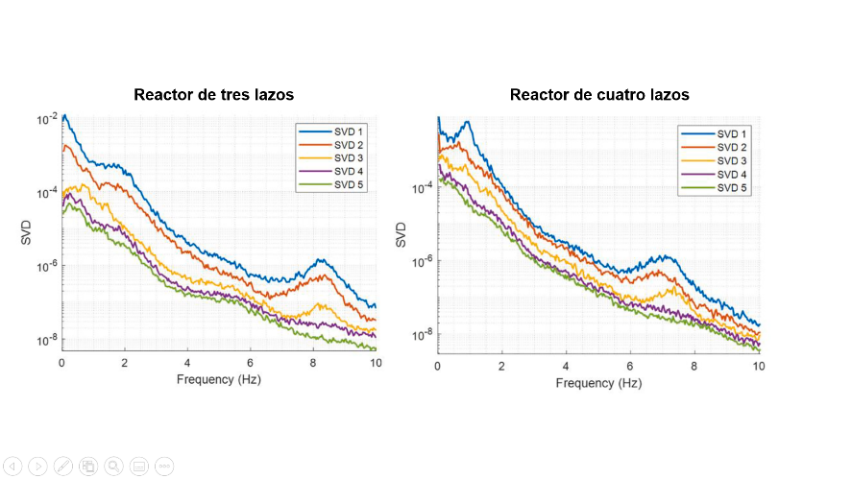

Figura : Primeros cinco espectros de valores singulares

En el siguiente paso se determina el rango de frecuencia de cada pico resonante calculando el MAC. En la Figura 4, se muestran los tres primeros espectros de valores singulares junto al correspondiente valor del MAC en un gráfico de doble eje. Como es natural, el valor del MAC decrece conforme nos alejamos del máximo de la resonancia

Estableciendo un valor MAC umbral de 0,8, podemos acotar de forma objetiva, la extensión del rango de frecuencia de cada pico resonante en cada espectro de valor singular.

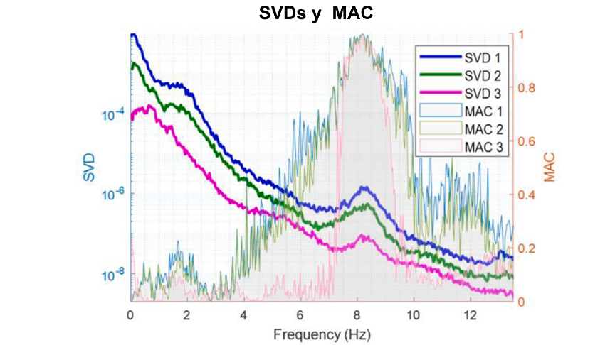

Figura : Espectros de los tres primeros valores singulares y su correspondiente valor de MAC

A continuación, a este rango de frecuencia se aplica la transformada inversa de Fourier para obtener la función de autocorrelación como se puede ver en la Figura 5. A la izquierda se muestra la ventana seleccionada para el análisis y a la derecha se muestran los extremos locales empleados para la estimación del decremento logarítmico teniendo en cuenta la ecuación (9).

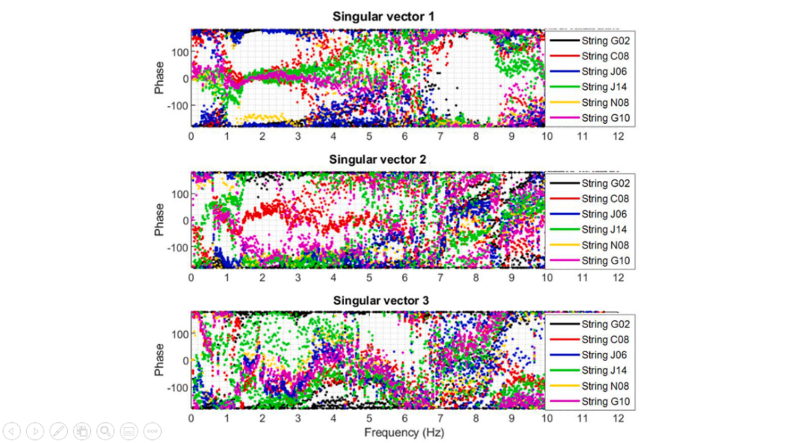

Figura 5: Primeros tres vectores singulares, cada color corresponde a los 6 detectores de cada lanza

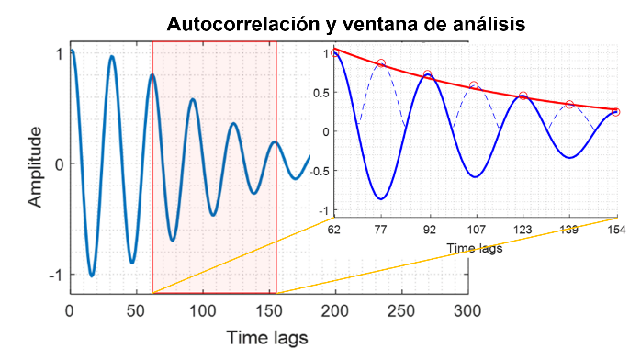

Figura : Función de autocorrelación obtenida para cada resonancia (izquierda) Estimación del decremento logarítmico (derecha).

El decremento logarítmico da como resultado la relación de amortiguamiento aplicando la ecuación (10). Los resultados obtenidos para cada resonancia se presentan en la Tabla 1 (Decremento logarítmico, relación de amortiguamiento, amplitud y frecuencia). Hay tres resonancias que se encuentran en la región del Beam Mode. Las filas representan los espectros de SVDs en los que se encuentra la resonancia.



Tabla : Caracterización de la resonancia en cada espectro de valores singulares

Tras la estimación de los parámetros característicos de las resonancias, se estudia la distribución de las fases en las componentes de los vectores singulares como paso final para la caracterización completa.

En la Figura 5 se presentan las fases de los vectores singulares 1, 2 y 3, de arriba a abajo respectivamente. Cada punto representa la fase de un detector. Se debe notar que, dado que hay 36 detectores y para agruparlos se emplea el mismo color para todos los detectores de una misma lanza de instrumentación. Cuando dos coordenadas/detectores presentan diferencia de fase de 180º, se dice que están en antifase, ​​y, cuando presentan la misma fase, se denotan como en fase. Se debe tener en cuenta que 180º y -180º es la misma fase. Por lo tanto, en la figura que muestra el vector singular 1, todos los detectores están en fase alrededor de 8 Hz, mientras que en los vectores singulares 2 y 3, hay desfase o cierto ángulo entre la mayoría de los detectores. Esto puede indicar que la resonancia encontrada en SVD1 tiene un origen físico diferente de las resonancias encontradas en los SVD2 y SVD3.

Como se ha observado, La descomposición en valores singulares permite distinguir muy de cerca las resonancias ya que se separan en orden descendente en los diferentes valores singulares. Por otro lado, el MAC permite aislar las resonancias y define objetivamente su rango de frecuencia. Esto permite obtener con mayor precisión los parámetros de cada resonancia.

En cuanto al origen físico de cada resonancia, en los procedimientos de ajuste de curvas, la evolución de parámetros como la amplitud o la frecuencia es la principal herramienta para inferir esta información [14]. En las técnicas OMA se utiliza para ello el estudio de los modos, ya que aportan información de cómo se manifiesta cada resonancia en cada detector. De la Figura 5 se observa como en el entorno de los 8 Hz todos los detectores se encuentran en fase en el vector singular 1. Por tanto, un movimiento pendular, parece no ser la causa de esta resonancia. De hecho, esto es consistente con otros estudios sobre reactores de diseño KWU, donde, en el rango de frecuencia Beam Mode, los detectores opuestos no presentan desfase en sus CPSD (*Cross Power Spectrum Density*), sino un comportamiento en fase que algunos autores relacionan con una resonancia del fluido u onda de presión estacionaria [5], [25]. De forma similar, estudios recientes sobre el ruido de neutrones en los reactores de diseño KWU [26]–[28] mencionan que este pico a 8 Hz esté probablemente relacionado con vibraciones de la vasija de presión del reactor y/o barrilete del núcleo, así como resonancias fluidas. Todos estos trabajos recientes están basados ​​en literatura previa de reactores KWU como la tesis doctoral de Runkel [5] donde se encuentra una resonancia fluida en los 8 Hz y se define como una onda de presión estacionaria cuyas características espectrales son: alta coherencia entre todos los detectores (incore y excore) y una diferencia de fase nula en todos los casos. Dado que una resonancia del fluido es un efecto global, todos los detectores deben estar en fase. Esto concuerda con lo observado en las fases de los primeros vectores singulares, donde todos los detectores en el núcleo están en fase para el rango de frecuencia del Beam Mode. Por lo que, los resultados a través de esta metodología nos indican también que las características de esta resonancia no parecen estar relacionadas con un movimiento, sino con un efecto global como es el caso de una onda de fluido o presión que se manifiesta simultáneamente en todos los puntos del reactor. Los movimientos como el movimiento del barrilete del núcleo deben mostrar diferentes fases (diferentes modos) en la matriz de detectores. Es muy probable que el movimiento pendular del barrilete se manifieste en los espectros SVD2 o incluso SVD3 y no sea dominante en comparación con la resonancia del fluido. Esto es completamente diferente de los datos de los reactores de diseño Westinghouse [14], [29] donde los detectores opuestos presentan antifase en la región del Beam Mode y el movimiento pendular se detecta fácilmente sin necesidad de efectuar una descomposición en valores singulares.

Podemos observar que la posibilidad de considerar todos los detectores en un mismo análisis sencillo de pocas gráficas supone una ventaja muy interesante del método, y que no es necesario sumar o restar detectores como en investigaciones anteriores [10] para estudiar una determinada resonancia. De hecho, la combinación adecuada de los detectores de señal es muy interesante en los procedimientos de ajuste de curvas no lineales, pero puede conducir a la eliminación indeseada de la contribución de ciertos fenómenos desconocidos. Otra ventaja del método es que no requiere hipótesis a priori sobre el número de resonancias en los espectros de los detectores. La descomposición en valores y vectores singulares en conjunto con MAC, hacen posible la caracterización de las resonancias.

# Conclusiones

Basándonos en la fuerte relación entre la neutrónica con los fenómenos mecánicos y termohidráulicos existente en los reactores nucleares, en el presente artículo se estudian las posibilidades de la técnica *Enhance Frequency Domain Decomposition* (EFDD) para caracterizar resonancias asociadas a vibraciones mecánicas y fluctuaciones termohidráulicas.

El estudio se centra en la caracterízación en detalle de la resonancia conocida como Beam Mode. En el análisis se emplean señales de detectores incore procedentes de reactores de diseño KWU. La EFDD se aplica teniendo en cuenta todos los detectores incore. Esto mejora las metodologías anteriores que necesitaban analizar cada detector por separado.

La EFDD descompone la matriz PSD en cada paso de frecuencia en valores singulares y vectores singulares. Los valores singulares obtenidos en orden descendente se utilizan para construir espectros de valores singulares, SVD1, SVD2, etc. Las resonancias dominantes aparecen en los primeros valores singulares. En el artículo, se demuestra que las resonancias muy próximas se pueden distinguir con éxito ya que están separadas en los diferentes espectros de valores singulares. La amplitud de cada resonancia se obtiene a partir de los espectros SVD y, la relación de amortiguamiento y la frecuencia se estiman a través de la transformada inversa de los espectros SVDs. El rango de frecuencia de cada resonancia se determina por medio de un valor umbral de MAC = 0,8.

Las fases de los vectores singulares permiten rastrear el origen físico de cada resonancia. Los resultados muestran que todos los detectores están en fase para el vector singular 1. Se observa desfase para el vector singular 2 o 3. Esto es consistente con trabajos previos y muestra que el movimiento pendular del barrilete del núcleo no es dominante en el Beam Mode en reactores de diseño KWU.

La metodología propuesta es operativa, adaptativa y se basa en criterios objetivos para distinguir las resonancias presentes en los espectros. Además, no necesita hipótesis previas sobre el número de resonancias en comparación con los procedimientos de ajuste no lineal.

# Referencias

[1] C. Rainieri and G. Fabbrocino, *Operational Modal Analysis of Civil Engineering Structures*. 2015.

[2] S. Gres, P. Andersen, and L. Damkilde, “Operational Modal Analysis of Rotating Machinery,” in *36th IMAC, Conference Proceedings of the Society for Experimental Mechanics Series*, 2019, pp. 67–75, doi: 10.1007/978-3-319-74693-7_7.

[3] M. Eugeni, G. Coppotelli, F. Mastroddi, P. Gaudenzi, S. Muller, and B. Troclet, “OMA analysis of a launcher under operational conditions with time-varying properties,” *CEAS Sp. J.*, vol. 10, no. 3, pp. 381–406, 2018, doi: 10.1007/s12567-018-0209-5.

[4] G. Greiner, “Operational Modal Analysis and its Application for SOFIA Telescope Assembly Vibration Measurements,” 2008.

[5] J. Runkel, “Noise analysis in pressurized water reactor. PhD Thesis,” 1987.

[6] H. M. Hashemian, I. Jakubenko, and V. Forej, “Measurements of core barrel vibration and testing for core flow anomalies in pressurized water reactors,” 1994.

[7] H. M. Hashemian, “On-line monitoring applications in nuclear power plants,” *Prog. Nucl. Energy*, vol. 53, no. 2, pp. 167–181, 2011, [Online]. Available: https://www.sciencedirect.com/science/article/pii/S0149197010001307.

[8] IAEA, “Advanced Surveillance , Diagnostic and Prognostic Techniques in Monitoring Structures , Systems and Components in Nuclear Power Plants,” 2013.

[9] C. Montalvo, I. Pázsit, and H. Nylén, “Surveillance and diagnostics of the beam mode vibrations of the ringhals PWRs,” 2012.

[10] I. Pázsit, H. Nylén, and C. Montalvo, “Refined method for surveillance and diagnostics of the core barrel vibrations of the ringhals PWRs,” 2014.

[11] V. Dykin, C. Montalvo, H. Nylén, and I. Pázsit, “Ringhals Diagnostics and Monitoring , Final Research Report 2012-2014,” 2014.

[12] I. Pázsit, C. Montalvo, H. N. Tran, H. Nylén, and O. A. Olvera-Guerrero, “Ringhals Diagnostics and Monitoring, Annual Research Report 2016-2017,” 2017.

[13] I. Pázsit, L. A. Torres, C. Montalvo, Y. Kitamura, L. Nagy, and H. Nylén, ““Ringhals Diagnostics and Monitoring, Annual Research Report 2018-19, CTH-NT-339/RR-22,” 2019.

[14] I. Pázsit, C. Montalvo, H. Nylén, T. Andersson, A. Hernández-Solís, and P. B. Cartemo, “Developments in Core-barrel motion monitoring and applications to the ringhals PWR units,” *Nucl. Sci. Eng.*, vol. 182, no. 2, pp. 213–227, 2016, doi: 10.13182/NSE15-14.

[15] V. Dykin, C. Montalvo, H. Nylén, and I. Pázsit, “Ringhals Diagnostics and Monitoring, Annual Research Report 2013,” 2013.

[16] C. Montalvo, I. Pázsit, H. Nylén, and V. Dykin, “First evidence of the pivotal motion (‘tilting mode’) of the core Barrel in the RINGHALS-4 PWR,” 2016.

[17] R. T. Wood and R. B. Perez, “Modeling and Analysis of Neutron Noise from an Ex-Core Defector at a Pressurized Water Reactor,” 1991.

[18] R. T. Wood, “A neutron noise diagnostic methodology for pressurized water reactors. Phd Thesis,” University of Tennessee, Knoxville, 1990.

[19] A. García-Berrocal, J. Blázquez, C. Montalvo, and M. Balbás, “Resolving mechanical resonances with breit-wigner formula,” *J. Vib. Control*, vol. 15, no. 8, pp. 1267–1280, 2009, doi: 10.1177/1077546309103278.

[20] C. Demazière, P. Vinai, M. Hursin, S. Kollias, and J. Herb, “Overview of the CORTEX project,” in *PHYSOR 2018: Reactor Physics Paving The Way Towards More Efficient Systems*, 2018, no. 754316, pp. 2971–2980.

[21] L. A. Torres, D. Chionis, C. Montalvo, A. Dokhane, and A. García-Berrocal, “Neutron noise analysis of simulated mechanical and thermal-hydraulic perturbations in a PWR core,” *Ann. Nucl. Energy*, vol. 126, pp. 242–252, 2019.

[22] L. A. Torres, V. Verma, C. Montalvo, A. Dokhane, and A. García-Berrocal, “Operational modal analysis for characterization of mechanical and thermal–hydraulic fluctuations in simulated neutron noise,” *Nucl. Eng. Des.*, vol. 373, 2021, doi: 10.1016/j.nucengdes.2020.111017.

[23] M. Pastor, M. Binda, and T. Harčarik, “Modal assurance criterion,” in *Procedia Engineering*, 2012, vol. 48, pp. 543–548.

[24] F. Pioldi, R. Ferrari, and E. Rizzi, “A refined FDD algorithm for Operational Modal Analysis of buildings under earthquake loading,” in *Proceedings of ISMA 2014 - International Conference on Noise and Vibration Engineering and USD*, 2014, pp. 3293–3308.

[25] D. Stegemann and J. Runkel, “Experience with vibration monitoring in German PWRs Obrigheim, Grohnde, Brokdorf and Emsland,” in *SMORN-VII Specialist’s Meeting on Reactor Noise.*, 1996, p. Vol 1, 23e31, 19-23.

[26] M. Seidl, K. Kosowski, U. Schüler, and L. Belblidia, “Review of the historic neutron noise behavior in German KWU built PWRs,” *Prog. Nucl. Energy*, vol. 85, pp. 668–675, 2015.

[27] M. Viebach, N. Bernt, C. Lange, D. Hennig, and A. Hurtado, “On the influence of dynamical fuel assembly deflections on the neutron noise level,” *Prog. Nucl. Energy*, vol. 104, pp. 32–46, 2018, doi: 10.1016/j.pnucene.2017.08.010.

[28] J. A. Bermejo, “Noise analysis in PWR. PhD Thesis,” Universidad Politécnica de Madrid, 2015.

[29] J. A. Thie, *Power reactor noise*. La Grange Park, IL, 1981.